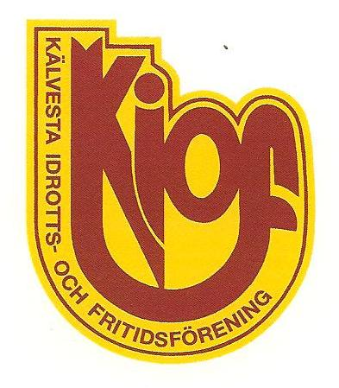
Ledarpolicy Kälvesta IoF

Nedan står föreningens policy, ledstjärnor och riktlinjer för hur en barn-och ungdomsledare i Kälvesta IoF ska verka och vara i samband med träningar och matcher. Föreningens ledare har ett stort ansvar i vår förening att leda barnen och ungdomarna på ett så bra sätt som möjligt.
En ledare i Kälvesta IoF:
• Är en förebild för alla barn och ungdomar i föreningen genom att leva som du lär
• Är en bra representant för Kiof genom att alltid uppträda professionellt mot motståndare, domare, publik och verka för Rent Spel och Fair Play
• Följer de riktlinjer och regler som är uppsatta av föreningen, STFF och verkar alltid för det som är bäst för föreningen
Detta erbjuder Kälvesta Iof ledare för att de ska bidra med sitt engagemang:
• Fritt inträde till representationslagens hemmamatcher herr/dam till err värde av 1 000 kr/år
• Utbildningar inom Svenska Fotbollförbundets tränarutbildning
• Ledaroverall alt. annat i klädesväg för Kälvesta IoFs räkning till ett värde av ca XX kr/år
• Årlig ledarträff för 200 kr/år
• Inbjudan till ledarträffar samt internutbildningar
• Utbildningar via SISU Idrottsutbildarna
Detta förväntar vi oss utav ledare i rollen som ledare i Kälvesta IoF:
• Närvara vid träningar och matcher samt andra aktiviteter som laget genomför
• Var ett stöd för barnen i med- och motgång
• Betala medlem-och träningssavgift alt familjemedlemsskap
• Närvarorapportera träningar, matcher och andra aktiviteter på laget.se
• Ha en konstruktiv dialog med ansvariga i styrelsen om något inte fungerar som det ska
• Närvara och delta aktivt på de ledarträffar föreningen anordnar i egen regi
• Informera föräldragruppen om lagets ansvar vid föreningsaktiviteter samt försäljning för laget
• Använda hemsidan laget.se för information gällande träningar, matcher, tider mm så denna information kan tas del av andra ledare och föräldrar på ett enkelt sätt
• Delta aktivt i de enkäter som ombeds av föreningen
• Att de fullföljer sitt uppdrag som ledare hela säsongen, om inget oförutsett inträffar
• Lämna utdrag ur belastningsregistret varannat år till ansvariga i styrelsen
• Kiof-kläder ska i största möjligaste mån bäras i samband med träning, match och andra aktiviteter
o Fotbollsskor eller ändamålsenliga idrottsskor ska bäras i största möjliga mån
o Inga solglasögon. Detta för att spelarna ska kunna ha ögonkontakt med ledaren och ledaren ögonkontakt med spelarna
• Ledaren ska vara först på plats och framförallt sist att lämna Kälvesta BP i sitt lag
o Ledare ska vara på plats minst tio minuter innan träningsstart eller angiven samlingstid. Denna tid ses som en riktlinje för dig som ledare
• Ingen användning av tobak, alkohol, droger och dylikt är tillåtet i samband med Kiofaktiviteter eller i Kiof-klädsel
• Behandla alla lika samt med omtanke och respekt:
o Det är inte tillåtet att använda svordomar, rasistiska tillmälen eller andra verbala förolämpningar.
o Det är inte tillåtet att ägna sig åt mobbning, sexuella trakasserier eller på annat sätt kränkande behandling.
o Reflektera över hur andra kan uppfatta beteenden, uttryck, kroppsspråk och dylikt och försöka agera därefter.
o Säga ifrån när andra inte agerar utifrån förhållningsreglerna och lyfta fram goda exempel när andra ledare och spelare lever efter dem.

